2023年國家同步輻射研究中心
全場式紅外影像顯微術訓練課程 (Focal-Plane Array Infrared Microspectrocopy Training Course ) 招生說明
日期 2023年07月11至12日，為期2天
地點 NSRRC D251會議室及TLS BL14A1實驗站
對象 IR光束線用戶及對紅外影像技術有興趣者
名額 本訓練課程招收30名學員
報名 請下載報名表，並於2023年5月31日前
寄送至聯絡人 黃佩瑜 小姐之信箱 pyhuang@nsrrc.org.tw
將於6月20日前寄送錄取通知及相關的注意事項
費用 本訓練課程不收取任何費用，食宿由須學員自行處理，如需住宿於本中心招待所者，請事先自行上網預訂房間及繳費。
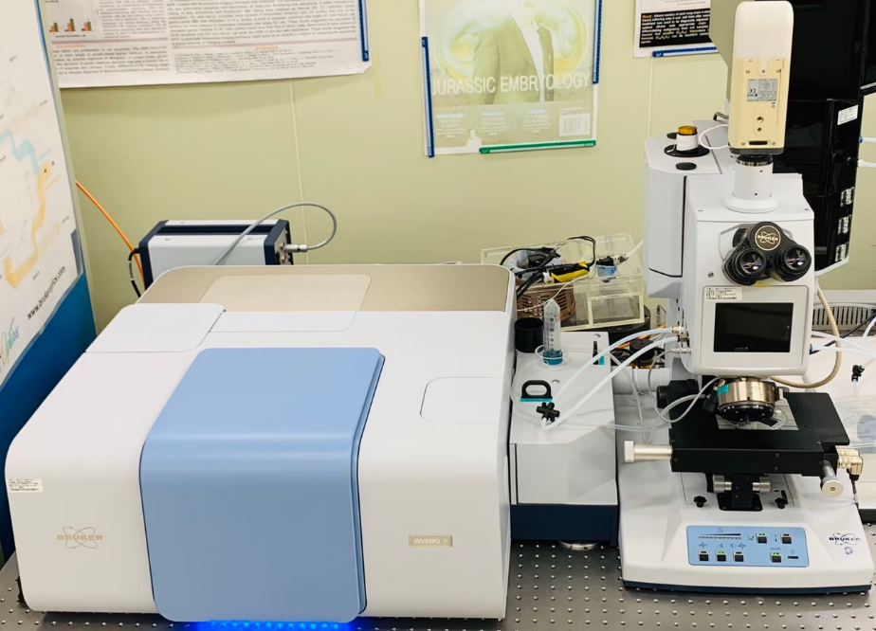

課程表
日期  時間 | 7/11  (星期二) | 7/12  (星期三)
09:00  ~09:30 | 學員簽到 | 學員簽到
09:30  ~10:50 | 紅外顯微影像  與光譜分析原理 | 全場式顯微鏡實作  (可攜帶樣品進行量測)
11:00  ~11:50 | 全場式紅外顯微鏡原理  與光譜影像處理
12:00  ~13:30 | 休息 | 休息
13:30  ~16:00 | 全場式紅外顯微鏡操作教學 | 光譜及其影像  數據分析
16:20  ~17:00 | 全場式紅外顯微鏡操作教學 | 問題與討論

全場式紅外光譜影像顯微鏡訓練課程報名表

姓 名 :
□大學生；□碩士生；□ 博士生；□ 助理
單 位：
電 話 :
E-mail :

日期：2023年07月11日至12日，為期2天。
備註：請將報名表於2023年5月31日前，寄送至此信箱pyhuang@nsrrc.org.tw。謝謝!!

